Если твоя голова полна вопросов, желаний. идей , фантазий, а разум стремится открывать новое, удивляться и удивлять...
Если твоё сердце полно ожиданий, надежд и любви.
Если оно радостно бьётся и не устает восхищаться...
Если ты готов протянуть руки, чтобы приветствовать, помогать и поддерживать,
то мы приглашаем тебя вступить в ряды нашей дружины!

Мы все очень разные, но у нас одно солнце и один ветер, и когда мы вместе - мир можно сделать лучше, чище и добрее!

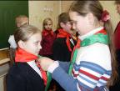
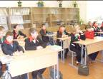
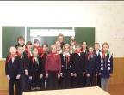
Наш адрес :
211936 , Витебская обл.,
Миорский район,
д. Чепуки
ул. Дегиля д.7

УО « Чепуковская государственная общеобразовательная средняя школа-сад»

Пионерская дружина
« СПАДЧЫНА»

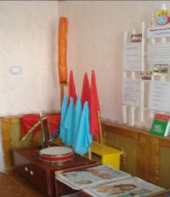

Наша организация
-это:
самостоятельное, добровольное, общественное объединение детей, подростков и взрослых, ориентированное на общечеловеческие ценности, представляющее и защищающее интересы и права своих членов

Цель нашей

организации-

помочь каждому пионеру стать гражданином, своими и поступками приносить пользу себе, своей семье, Родине.

Структура пионерской дружины
Пионерские отряды
( 48 пионеров)
Октябрятские отряды
( 19ктябрят)

Направления деятельности:
- Гражданское и патриотическое воспитание подрастающего поколения;
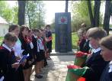
- Экологическое воспитание и защита окружающей среды
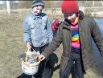
- Воспитание на лучших качествах белорусского национального характера;
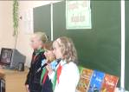

- Делать то, что поможет организации стать дружнее, сплочённее, развивать творчество и сообразительность;

- Пропаганда и формирование здорового образа жизни.
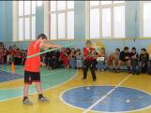
- Трудовое воспитание
